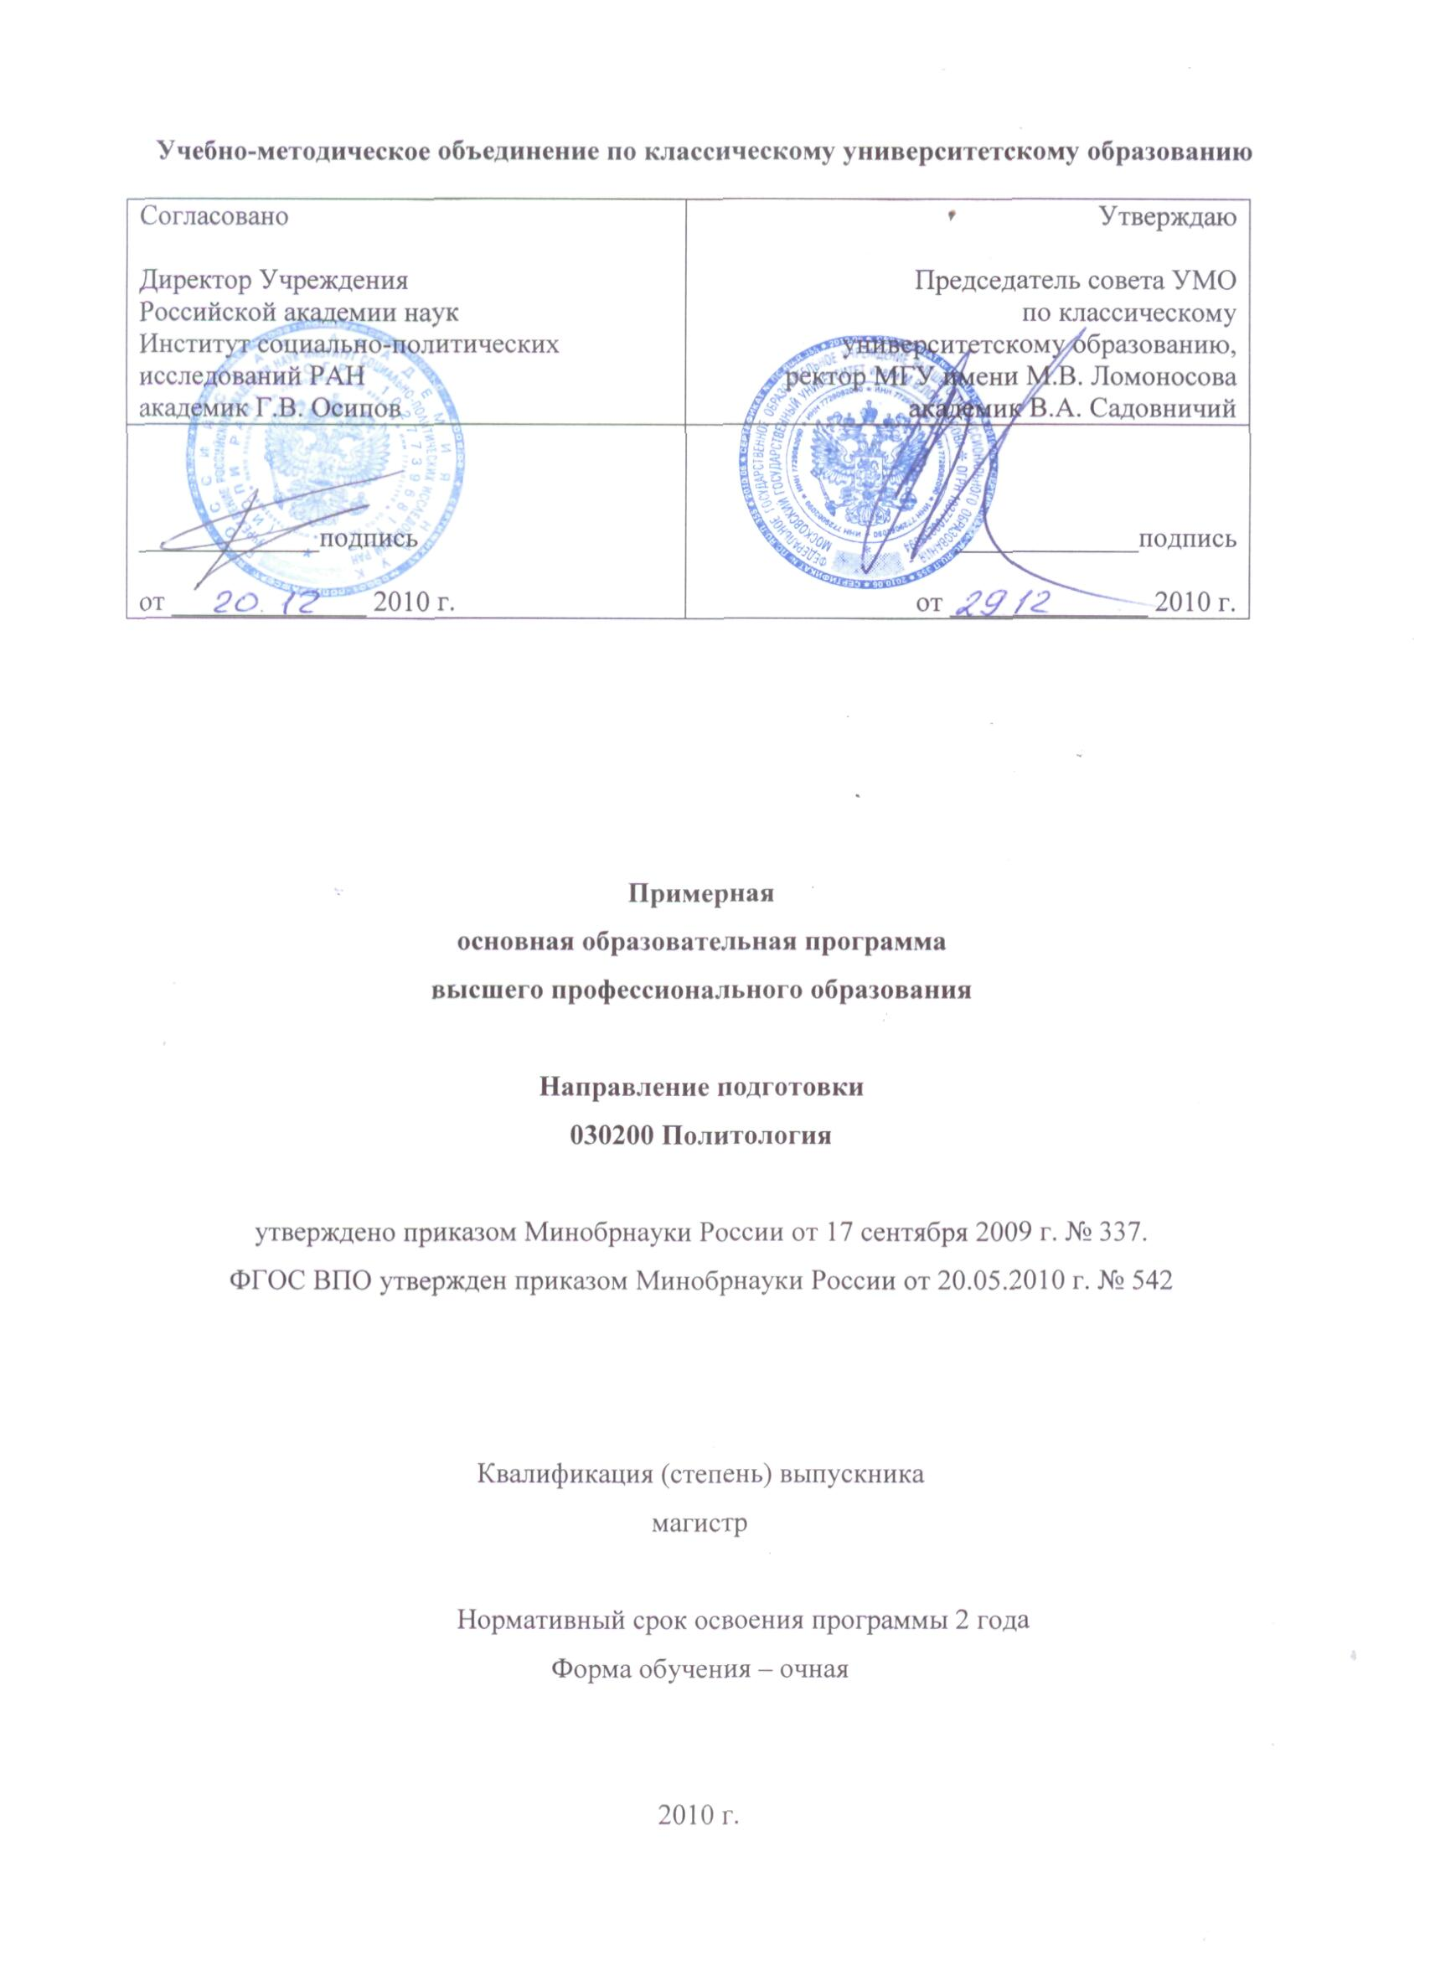
Требования к результатам освоения основных образовательных программ (компетентностная модель выпускника)

Выпускник по направлению подготовки «Политология» с квалификацией (степенью) «магистр» в соответствии с задачами профессиональной деятельности и целями основной образовательной программы должен обладать следующими компетенциями:

а) общекультурными (ОК):
– способен совершенствовать и развивать свой интеллектуальный и общекультурный уровень (ОК–1);
– способен к самостоятельному обучению новым методам исследования, к изменению научного и научно-производственного профиля своей профессиональной деятельности, к изменению социокультурных и социальных условий деятельности (ОК–2);
– готов к активному общению в научной, производственной и социально-общественной сферах деятельности (ОК–3);
– способен свободно пользоваться русским и иностранным языками как средством делового общения; способен к активной социальной мобильности (ОК–4);
– способен использовать на практике навыки и умения в организации научно-исследовательских и научно-производственных работ, в управлении коллективом, влиять на формирование целей команды, воздействовать на ее социально-психологический климат в нужном для достижения целей направлении, оценивать качество результатов деятельности (ОК–5);
– готов к принятию ответственности за свои решения в рамках профессиональной компетенции, способен принимать нестандартные решения, разрешать проблемные ситуации (ОК–6);
– способен к адаптации к новым ситуациям, переоценке накопленного опыта, анализу своих возможностей (ОК–7);
– способен оказывать личным примером позитивное воздействие на окружающих с точки зрения соблюдения норм и рекомендаций здорового образа жизни (ОК–8);
– способен демонстрировать знания фундаментальных и прикладных дисциплин магистерской программы (ОК–9);
– способен использовать углубленные теоретические и практические знания, часть которых находится на передовом рубеже данной науки (ОК–10);
– способен самостоятельно приобретать с помощью информационных технологий и использовать в практической деятельности новые знания и умения, в том числе в новых областях знаний, непосредственно не связанных со сферой деятельности, расширять и углублять свое научное мировоззрение (ОК–11);
– способен использовать углубленные знания правовых и этических норм при оценке последствий своей профессиональной деятельности, при разработке и осуществлении социально значимых проектов (ОК–12);
– способен демонстрировать навыки работы в научном коллективе, порождать новые идеи (креативность) (ОК–13);
– способен осознать основные проблемы своей предметной области, при решении которых возникает необходимость в сложных задачах выбора, требующих использования количественных и качественных методов (ОК–14);
– способен ориентироваться в постановке задачи и определять, каким образом следует искать средства ее решения (ОК–15);
– способен и готов применять знания о современных методах исследования (ОК–16);
– способен и готов проводить научные эксперименты, оценивать результаты исследований (ОК–17);
– способен анализировать, синтезировать и критически резюмировать информацию (ОК–18);
– способен к профессиональной эксплуатации современного оборудования и приборов (в соответствии с целями магистерской программы) (ОК–19);

– способен оформлять, представлять и докладывать результаты выполненной работы (ОК–20);
– способен использовать организационно-управленческие навыки в профессиональной и социальной деятельности – аналитической, экспертной, консалтинговой, в сфере политических технологий (ОК–21).

б) профессиональными (ПК):
научно-исследовательская деятельность
– способен и умеет использовать на уровне требований, предъявляемых к выпускнику магистратуры, полученные знания и навыки по политической философии, новейшим тенденциям и направлениям современной политологии, философии и методологии политической науки; в научных исследованиях политических процессов и отношений, в анализе и интерпретации представлений о политике, государстве и власти (ПК–1);
– способен самостоятельно ставить конкретные задачи научных исследований в области политической науки (в соответствии с профилем магистерской программы) и решать их с помощью современной аппаратуры, оборудования, информационных технологий с использованием новейшего отечественного и зарубежного опыта (ПК–2);
– способен и готов профессионально составлять и оформлять научно-техническую документацию, научные отчеты, обзоры, доклады и статьи (в соответствии с профилем магистерской программы) (ПК–3);

педагогическая деятельность (для вузов, дающих квалификацию «преподаватель»)
– способен и умеет использовать полученные знания в преподавании политологических дисциплин (углубленное знание современных концепций, основных школ и направлений в политической философии, способность к теоретическому анализу политической жизни) (ПК–4);
– умеет осмысливать новейшие тенденции и направления современной политологии (углубленное знание современных научных исследований и разработок в сфере политологии, специфики подходов к анализу политических процессов в различных национальных школах, умение участвовать в научных дискуссиях по актуальным проблемам современной политической науки) (ПК–5);
– владеет методологией политической науки (углубленное знание общих и специальных методов современной политической науки, уверенное владение навыками применения методологии политической науки к анализу современных политических процессов) (ПК–6);

организационно-управленческая деятельность
– способен использовать углубленные специализированные теоретические знания, практические навыки и умения для организации научных исследований, учебного процесса, избирательных кампаний, экспертной и консалтинговой деятельности (в соответствии с профилем магистерской программы) (ПК–7);
– способен свободно пользоваться современными методами обработки и интерпретации комплексной политологической информации (в соответствии с профилем магистерской программы) для решения научных и практических задач, в том числе находящихся за пределами непосредственной сферы деятельности (ПК–8);
– способен организовывать работу исполнителей, находить и принимать управленческие решения в области организации и нормировании труда (ПК–9);
– готов к кооперации с коллегами и работе в коллективе, к организации работы малых коллективов исполнителей (ПК–10);

проектная деятельность
– способен составлять и представлять проекты научно-исследовательских и аналитических разработок в соответствии с нормативными документами (ПК–11);
– способен и готов к проектированию работ по организации избирательных и иных кампаний в сфере политического управления (ПК–12).

ПРИМЕРНЫЙ УЧЕБНЫЙ ПЛАН

подготовки магистра по направлению «Политология»

Квалификация– магистр
Нормативный срок обучения – 2 года

№ п/п | Наименование дисциплин  (в том числе практик) | Трудоемкость |  | Примерное распределение по семестрам
№ п/п | Наименование дисциплин  (в том числе практик) | Зачетные единицы | Часы | 1-й семестр | 2-й семестр | 3-й семестр | 4-й семестр | 5-й семестр | 6-й семестр | 7-й семестр | 8-й семестр | Форма промеж. аттестации | Коды форм. компетенций
 |  |  |  | Количество недель
1 | 2 | 3 | 4 | 5 | 6 | 7 | 8 | 9 | 10 | 11 | 12 | 13 | 14
М.1 Общенаучный цикл ( 15-20 зач. ед. ) |  | 18 | 648
 | Базовая часть | 6 | 216
1.1. | Современные концепции философии науки | 1 | 36 | + |  |  |  |  |  |  |  | Зач
1.2. | История политики | 2 | 72 | + |  |  |  |  |  |  |  | Экз
1.3. | Политическая философия и социология | 2 | 72 | + |  |  |  |  |  |  |  | Зач
1.4. | Компьютерные технологии в науке и образовании | 1 | 36 | + |  |  |  |  |  |  |  | Зач
 | Вариативная часть. | 12 | 432
1.7 | Стратегическое планирование | 2 | 72 |  | + |  |  |  |  |  |  | экз
1.8 | Идеи и теории GR | 2 | 72 |  | + |  |  |  |  |  |  | экз
1.9 | Основы научного и литературного редактирования | 2 | 72 |  | + |  |  |  |  |  |  | зач
1.10 | Современные интерактивные методы преподавания | 2 | 72 |  | + |  |  |  |  |  |  | зач
1.11 | Иностранный язык (работа с научными текстами) | 4 | 144 | + | +
М.2 Профессиональный цикл ( 40-45 зач. ед. ) |  | 42 | 1512
 | Базовая часть (общепрофессиональная часть) | 14 | 504
2.1 | Новейшие тенденции и направления современной политологии | 7 | 252 |  |  | + |  |  |  |  |  | 2 экз
2.2 | Методология политической науки | 7 | 252 |  |  | + |  |  |  |  |  | 2 экз
 | Вариативная часть. | 28 | 1008
2.4 | Специальные дисциплины магистерской программы |  |  |  |  |  |  |  |  |  |  | 5 зач/ 4 экз
М.3 Практики и научно-исследовательская работа |  | 56 | 2016
М.4 Итоговая государственная аттестация |  | 4 | 144 |  |  |  | +
Всего: |  | 120 | 4320

Аннотации примерных программ дисциплин

История политики
Компетенции: способность проводить ретроспективный анализ политических процессов, иметь представление о ресурсах и инструментах политики в различные исторические эпохи; владение методологией и методами сравнительно-исторического исследования политического развития России и зарубежных стран.
Содержание курса: История и политика. Генезис политики и политических отношений в обществе. Власть и политика в историческом процессе. Политический менталитет. Политическая культура обществ и народов, ее эволюция в историческом процессе. Субкультуры классов и сословий в различные исторические эпохи. Характер и содержание политики и политических коммуникаций в странах Древнего Востока (Египет, Китай, Индия). Политическая интрига на Востоке и ее роль в осуществлении власти. Стратагемные планы и политические сценарии в странах Древнего Востока. Античная политика. Древнегреческий полис. Интерпретация Аристотелем политики как государствоведения. Феномен античной демократии. Особенности политических процессов в Древнем Риме. Становление феодализма в Западной Европе. Церковь, формы и методы ее политического участия в период Средневековья. Средневековые города и особенности политических процессов в европейских государствах. Интерпретация средневековой политики в трудах Н.Макиавелли. Византийская государственность: институты и политические практики. Геополитические стратегии и тактики в международных отношениях Средневековья. Английский парламентаризм и политические коммуникации Нового времени. Генезис американской политической системы. Возникновение американской модели демократии. Стратегические вызовы и политическая тактика основных акторов Великой французской революции. Особенности осуществления политических процессов в условиях активизации рабочего движения. Политическая стратегия и тактика Парижской Коммуны. Электоральные и избирательные процессы в странах Западной Европы и Америке конца XIX – начала XX вв. Особенности политических кампаний ведущих партий на выборах. Противоборство двух мировых систем (20 – 90-е гг. XX в.). Тоталитарные и фашистские режимы Европы 30-40-х гг.: механизмы и технологии осуществления политической власти. Ресурсы и инструменты политического дискурса основных политических сил второй половины XX в. Политико-государственные процессы в Древней Руси: ресурсы и инструменты власти. Процессы политического распада Древнерусского государства и образования княжеств-государств. Возвышение Москвы, образование Русского централизованного государства: политические ресурсы и инструменты. Политические инсценировки в борьбе боярских группировок за власть в XVI в. Особенности реализации власти и политические процессы в период правления Ивана Грозного. Смута: политические сценарии и способы их реализации. Политика царя Алексея Михайловича. Раскол. Политика Петра Великого. Способы и технологии модернизации политико-государственного устройства России. Дворцовые перевороты XVIII в.: ресурсы и механизмы осуществления. Политические процессы в период правления Екатерины II, Александра I, Николая I: сравнительный анализ. Великие реформы Александра II: стратегия и тактика реализации. Земское представительство. Выборы в земские собрания. Политические процессы конца XIX – начала XX вв.: особенности осуществления. Революция 1905 г.: стратегия и тактика основных политических сил. Трансформация монархической системы, образование и деятельность политических партий. Государственная Дума: особенности представительства классов и сословий. Избирательные кампании в I–IV Государственные Думы. Реформы Столыпина. Революция 1917 г.: стратегия и тактика основных политических сил. Политические ресурсы и инструменты политики «военного коммунизма», нэпа, сталинской модернизации. Способы и методы осуществления режима личной власти. Великая Отечественная война: особенности отечественной политической пропаганды и агитации. Холодная война: политические ресурсы и технологии. Попытки и сценарии политической либерализации конца 50-х – первой половины 60-х гг. ХХ в. Политическая борьба в верхнем эшелоне власти СССР. Особенности режима власти Л.И.Брежнева. Феномен застоя. Перестройка и демонтаж тоталитарного политического режима. Политический плюрализм в СССР и механизмы его реализации. Начало демократических реформ: стратегии и тактики ведущих политических сил.

Методология политической науки
Определение понятия «методология науки». Предмет, проблемное поле и метод политической науки. Основные методологические подходы в современной политической науке. Методология политической науки и общие методы политического анализа. Становление методологии социально-гуманитарного познания в ХХ в. Методологический проект «понимающей социологии» М. Вебера. Принцип «объективности» социально-политического познания. «Социальный реализм» Э. Дюркгейма и методология исследования политических процессов. Неопозитивизм и постпозитивизм в политической науке. «Критический рационализм» К. Поппера и методология политологических исследований. «Поведенческая революция» в политической науке ХХ в. Бихевиоралистские методологические стратегии. Психоаналитические методы познания в политологии. Экзистенциализм и политическая наука: методологические экспликации. Структурно-функциональный анализ в политической науке ХХ в. Системный подход в политологических исследованиях. Прикладные методы в политической науке. Фундаментальные и прикладные исследования. Понятие «политический анализ». Пространственные и темпоральные координаты прикладного политического анализа. Методы политического анализа. Политический анализ и прогнозирование.

Новейшие тенденции и направления современной политологии
Характер современных дискуссий о предметном поле политической науки. Универсалии в науке и проблема национальных политологических школ. Особенности и основные сюжеты ведущих национальных политологических школ. Новые парадигмы политологического знания: подробная характеристика. Обогащение методов научного знания в современной политической науке. Теоретические и инструментальные возможности политологии. Особенности и задачи отраслевых видов политологии в период модернизации. Взаимосвязь традиций и инноваций в развитии политологического знания. Мировое политологическое сообщество: ведущие научные центры современности.

Материально-техническое обеспечение образовательной программы

Высшее учебное заведение, реализующее основные образовательные программы подготовки магистров по политологии, должно располагать материально-технической базой, обеспечивающей проведение всех видов, дисциплинарной и междисциплинарной подготовки, лабораторной, практической и научно-исследовательской работы обучающихся, предусмотренных учебным планом вуза и соответствующей действующим санитарным и противопожарным правилам и нормам.
Минимально необходимый для реализации бакалаврской программы перечень материально-технического обеспечения включает в себя:
– наличие компьютерного класса;
– наличие доступного для студента выхода в Интернет;
– наличие специально оборудованных кабинетов или аудиторий для мультимедийных презентаций.
При использовании электронных изданий вуз должен обеспечить каждого обучающегося во время самостоятельной подготовки рабочим местом в компьютерном классе с выходом в Интернет в соответствии с объемом изучаемых дисциплин.
Возможности компьютерного класса должны позволять каждому из студентов отработать на компьютере не менее 20 часов в год.
Вуз должен быть обеспечен необходимым комплектом лицензионного программного обеспечения.

Требования к итоговой государственной аттестации

Итоговая государственная аттестация направлена на установление соответствия уровня профессиональной подготовки выпускников магистратуры требованиям федерального государственного образовательного стандарта.
Итоговая государственная аттестация включает защиту выпускной квалификационной работы.
Требования к содержанию, объему и структуре выпускной квалификационной работы (проекта) определяются высшим учебным заведением на основании действующего Положения об итоговой государственной аттестации выпускников высших учебных заведений, утвержденного федеральным органом исполнительной власти, осуществляющим функции по выработке государственной политики и нормативно-правовому регулированию в сфере образования, а также данного ФГОС ВПО в части требований к результатам освоения основной образовательной программы магистратуры.
Выпускная квалификационная работа в соответствии с магистерской программой выполняется в виде магистерской диссертации в период прохождения практики и выполнения научно-исследовательской работы и представляет собой самостоятельную и логически завершенную выпускную квалификационную работу, связанную с решением задач того вида (видов) деятельности, к которым готовится магистрант (научно-исследовательской, научно-педагогической, проектной, опытно-конструкторской, технологической, исполнительской, творческой).
Тематика выпускных квалификационных работ должна быть направлена на решение профессиональных задач:
– постановка и решение проблем, возникающих в ходе научно-исследовательской деятельности и требующих углубленных профессиональных знаний в области политологии;
– участие в разработке совместно с другими членами коллектива общих научных проектов, требующих образования в соответствующем направлении.
При выполнении выпускной квалификационной работы обучающиеся должны показать свою способность и умение, опираясь на полученные углубленные знания, умения и сформированные общекультурные и профессиональные компетенции, самостоятельно решать на современном уровне задачи своей профессиональной деятельности, профессионально излагать специальную информацию, научно аргументировать и защищать свою точку зрения.
Государственный экзамен по направлению подготовки может вводиться по решению Ученого совета вуза.
Программа государственного экзамена разрабатывается вузами самостоятельно с учетом рекомендаций соответствующих учебно-методических объединений вузов. Для объективной оценки компетенций выпускника тематика экзаменационных вопросов и заданий должна быть комплексной и соответствовать избранным разделам из различных учебных циклов, формирующих конкретные компетенции.
Вузом может быть предоставлено выпускникам право сдачи государственного аттестационного экзамена как вступительного экзамена в аспирантуру.

Порядок внесения изменений в примерную основную образовательную программу

Предложения по возможным изменениям вносятся представителями высших учебных заведений и работодателями, передаются в Учебно-методический совет по политологии УМО по классическому университетскому образованию, далее поступившие предложения рассматриваются экспертами УМС, назначаемыми его председателем. Результаты экспертного анализа докладываются на заседании президиума Учебно-методического совета, который и принимает решение о внесении соответствующих изменений в примерную основную образовательную программу или о нецелесообразности таковых. Учебно-методический совет информирует вузы о внесенных изменениях в примерную основную образовательную программу.
